低压分支监控箱出厂校表指导文档

目录
低压分支监控箱出厂校表指导文档 1
1. 环境搭建 1
2. 通信功能测试 2
3. 验证程序版本 2
3.1. 程序升级 3
4. 参数配置 5
4.1. 进入出厂配置模式 6
4.2. 系统对时 7
4.3. 硬件配置 7
4.4. 额定电流 9
4.5. 装置信息配置 10
4.6. 交流校准 11
4.7. 退出出厂配置模式 12
5. 软件功能验证 13
5.1. 准确度验证 13
5.2. 保护功能验证 14
5.3. 事件记录验证 15
5.4. 电能量走字验证 15
5.5. 故障录波功能验证。 15
6. 硬件接口验证 17
6.1. 指示灯验证 17
6.2. DI功能验证 17
6.3. DO功能验证 19
6.4. 蓝牙功能验证 20
6.5. 载波功能验证 20
6.6. 拓扑功能验证 21
7. 出厂清零 21

环境搭建
装置接线：
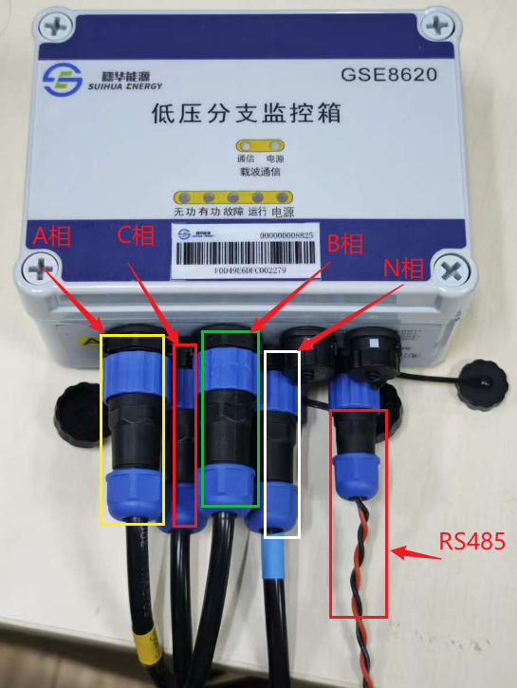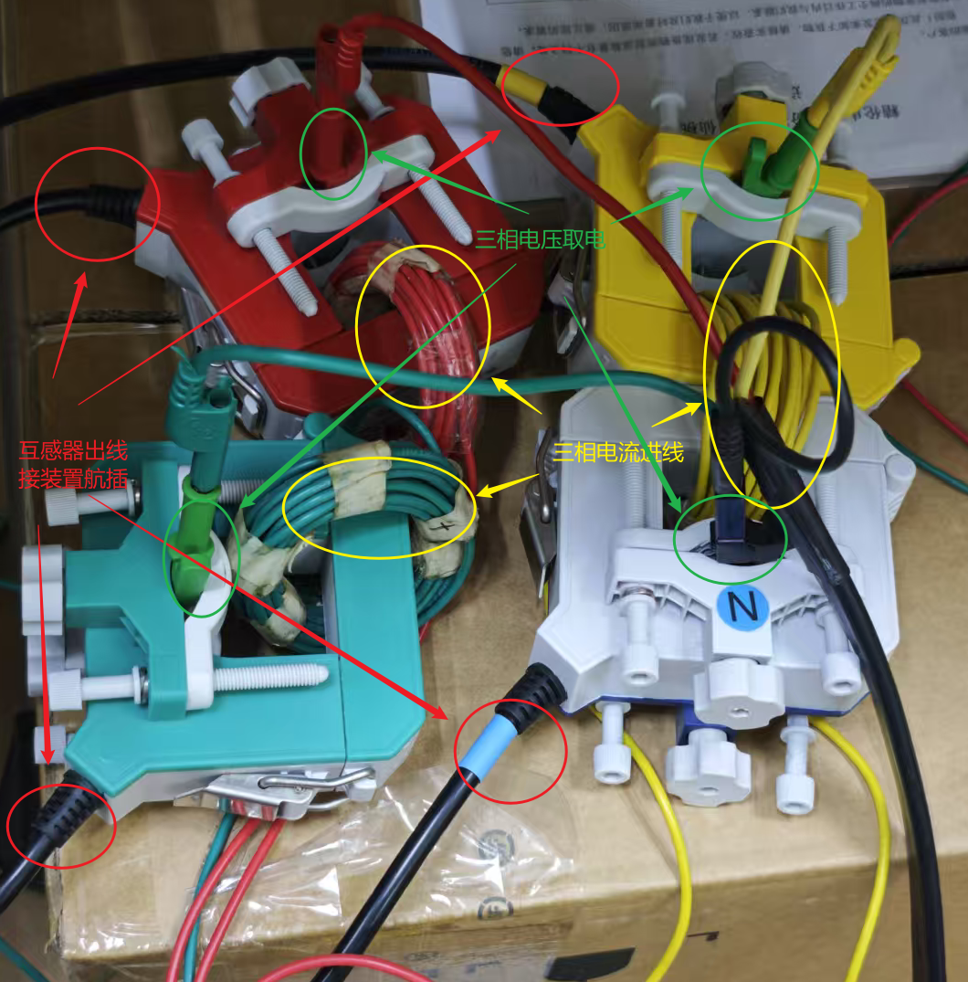
RS485接线：
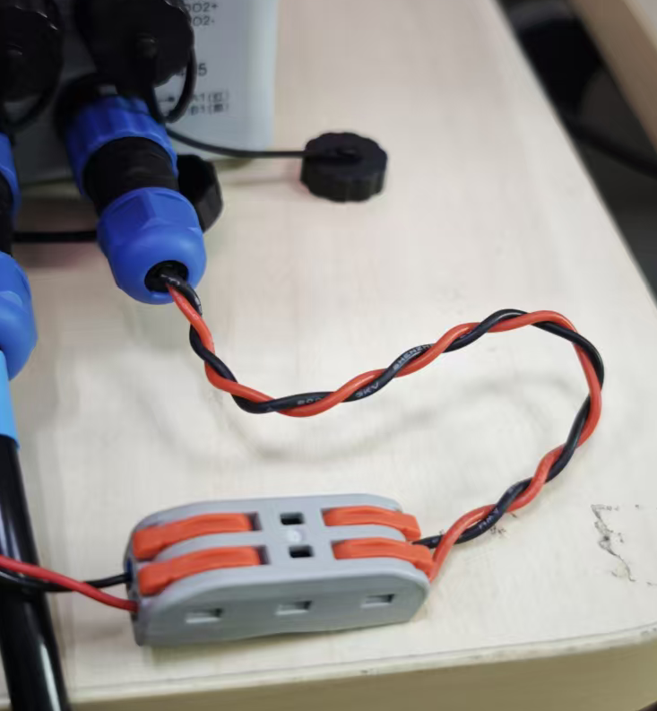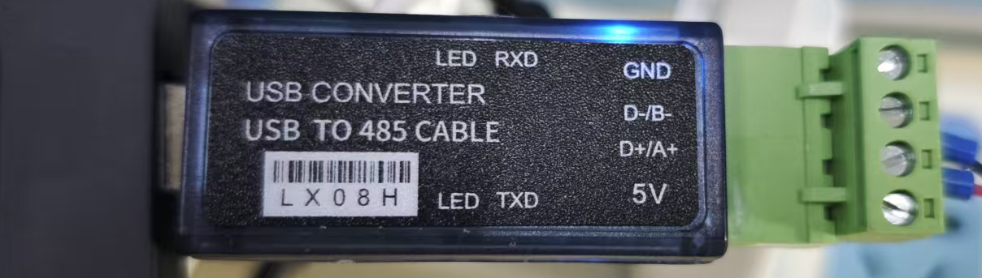
上位机配置：打开《配电物联低压回路融合终端调试工具V1.1.2》目录下的SyySLTUTool.exe，目前版本为V1.1.2，选择对应串口号，9600，8，N，1，打开串口，提示打开成功。
注：软件需要授权，打开软件提示授权请联系研发进行处理。
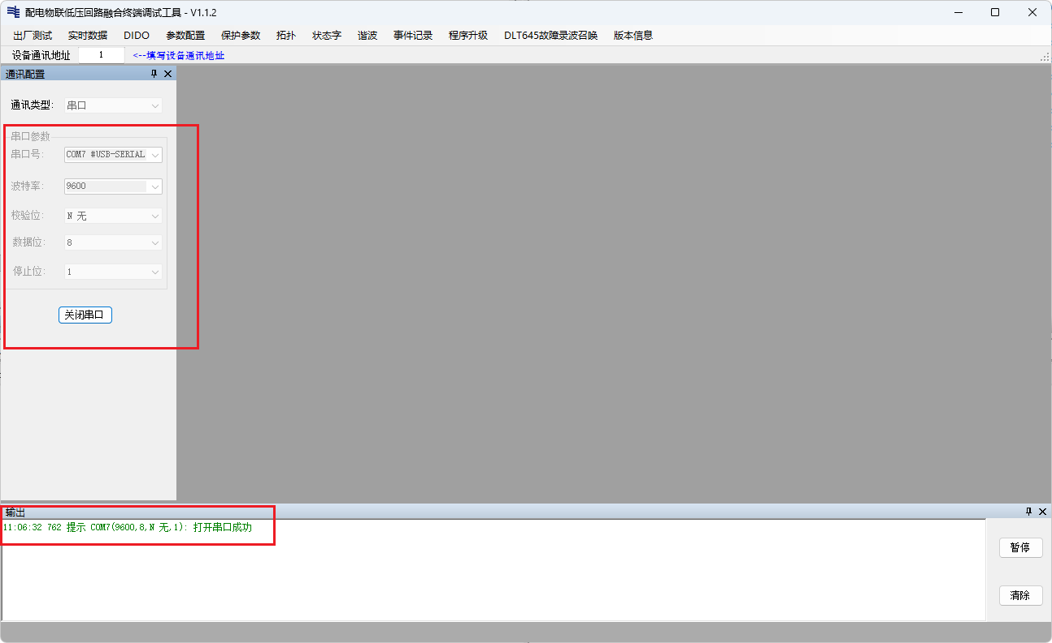

通信功能测试
使用标准源加三相电压220V，装置上电，点击：实时数据->全选->读取，可以读取到所有的测量数据，说明通信功能正常。
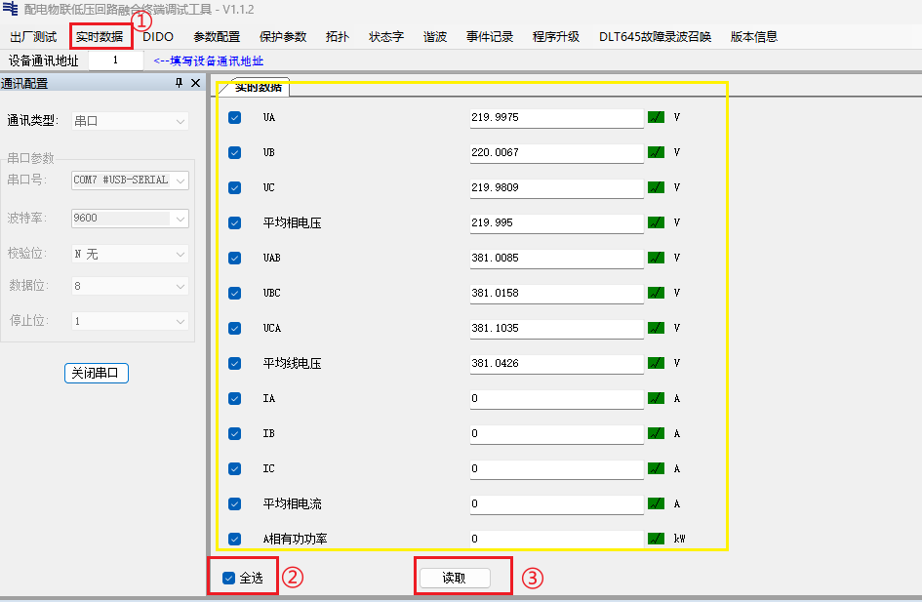

验证程序版本
使用标准源加三相电压220V，装置上电，点击：版本信息->全选->读取，可以读取到装置的版本信息，目前的软件版本如下：
程序CRC版本E6EF；设备软件版本号：00909106；
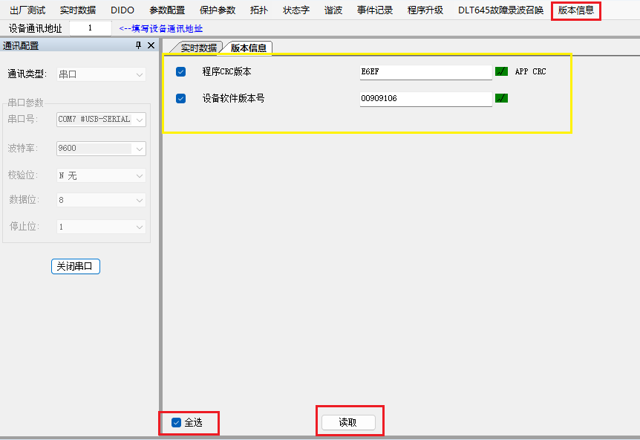
如果版本与研发发布版本不一致，请进行程序升级。

程序升级
点击：程序升级->浏览->选择升级文件
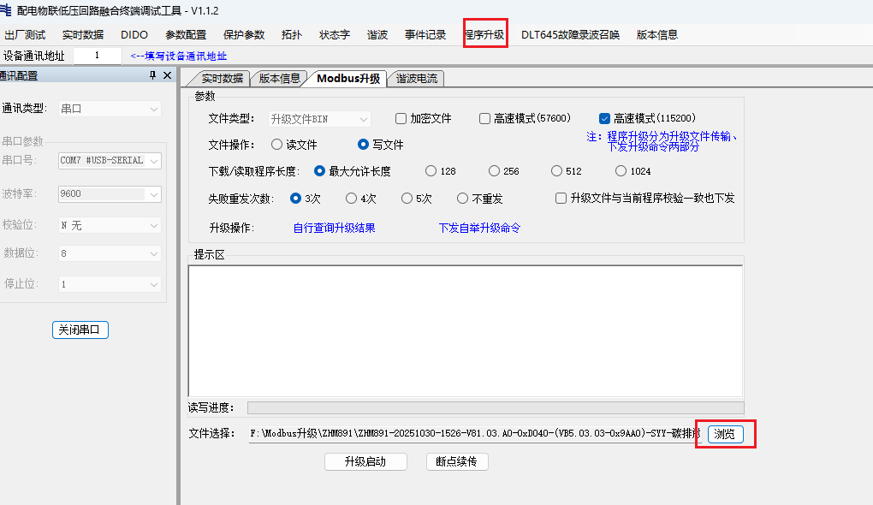软件版本文件命名如下图，打开的文件类型选择bin文件或全部文件，点击文件，打开，点击升级启动，可以看到升级的进度条：
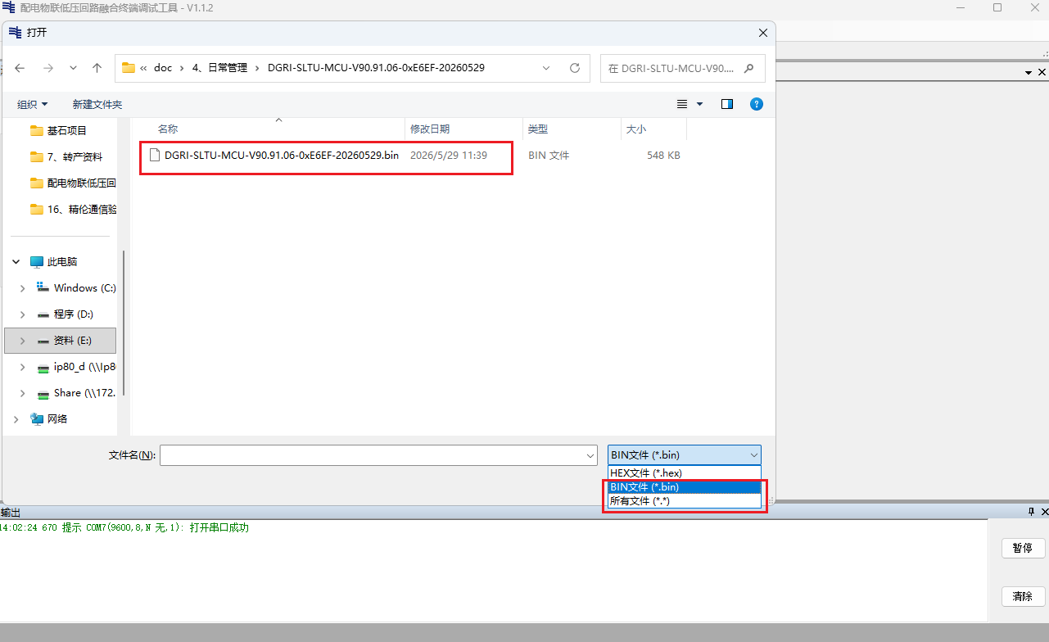
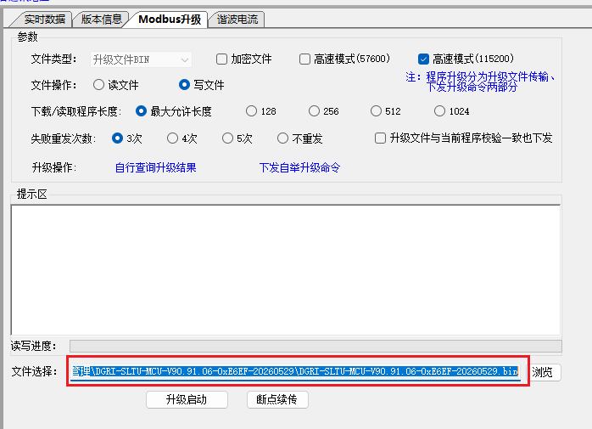
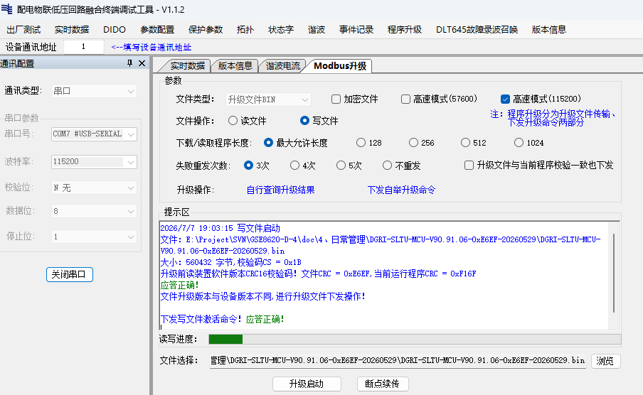
升级完后，会提示以下信息，检查升级查看版本信息，确认升级版本与装置版本是否一致：
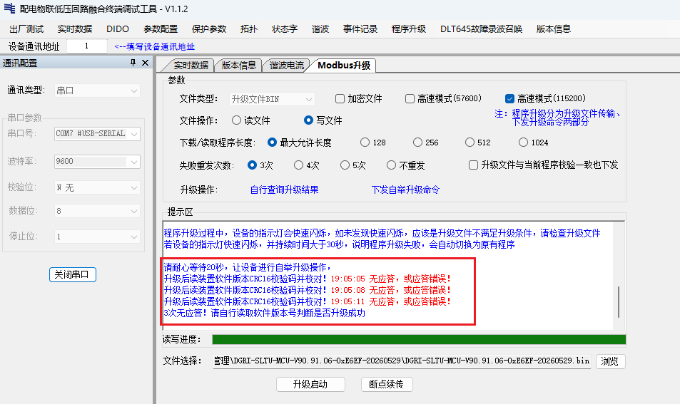

参数配置
点击：出厂测试->全选->读取；能读取参数信息
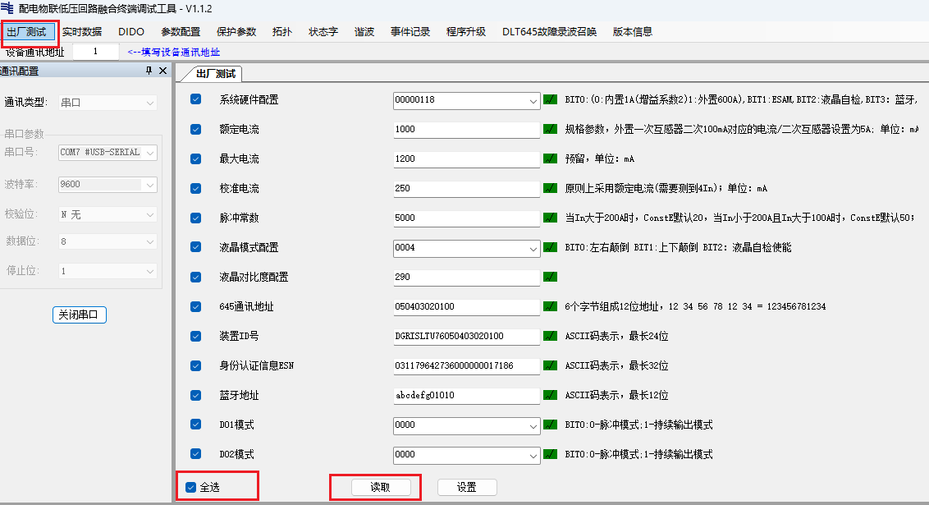

进入出厂配置模式
- 找到：出厂测试标志写入，选择7755-出厂测试前
- 取消全选
- 勾选：出厂测试标志写入
- 设置：出厂测试标志写入
- 读取：出厂测试标志写入
- 查看读取配置和写入配置是否一致
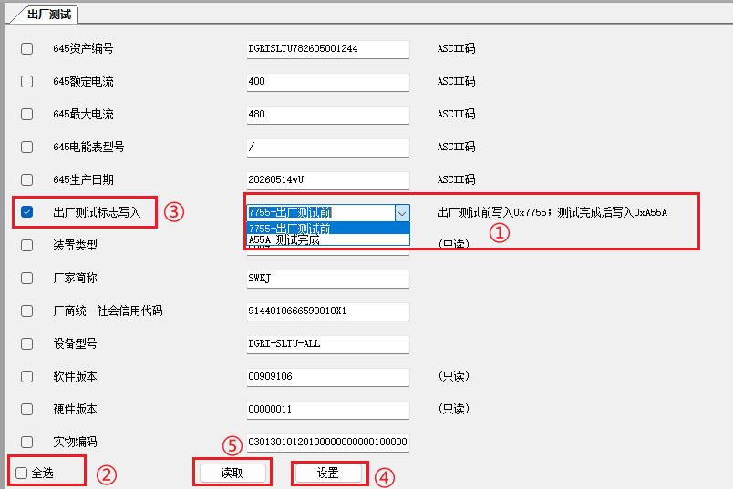

系统对时
- 找到：参数配置
- 选择时间参数
- 点击：对系统时间
- 选择全选
- 读取系统时间，核对时间
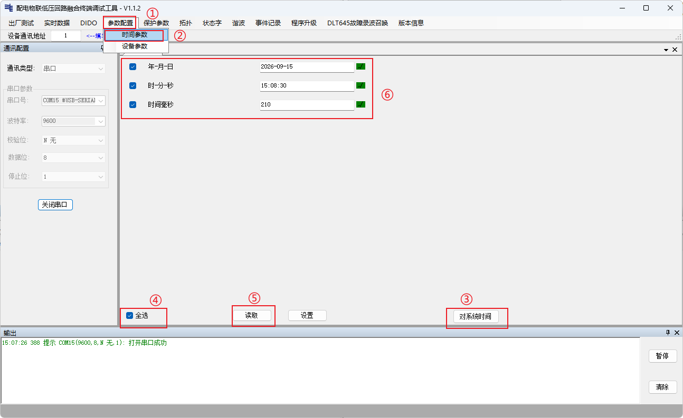

硬件配置
装置额定电流采样分为2个版本：额定电流1A、额定电流100mA
额定电流1A版本：
- 找到：系统硬件配置，配置勾选BIT3-蓝牙、BIT4-PLC、BIT8-SH_1A
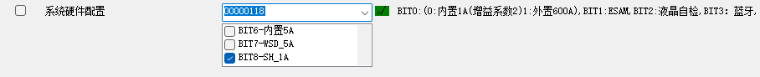
额定电流100mA版本：
- 找到：系统硬件配置，配置勾选BIT0-外置600A、BIT3-蓝牙、BIT4-PLC
- 取消全选
- 勾选：系统硬件配置
- 设置：系统硬件配置
- 读取：系统硬件配置
- 查看读取配置和写入配置是否一致。
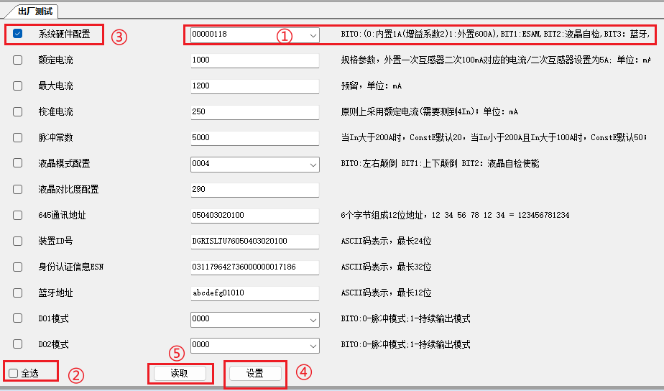
修改CT变比
- 找到：参数配置
- 选择设备参数
- 选中：Mod_CT变比，修改值为：400
- 点击设置
- 点击读取，确认写入成功
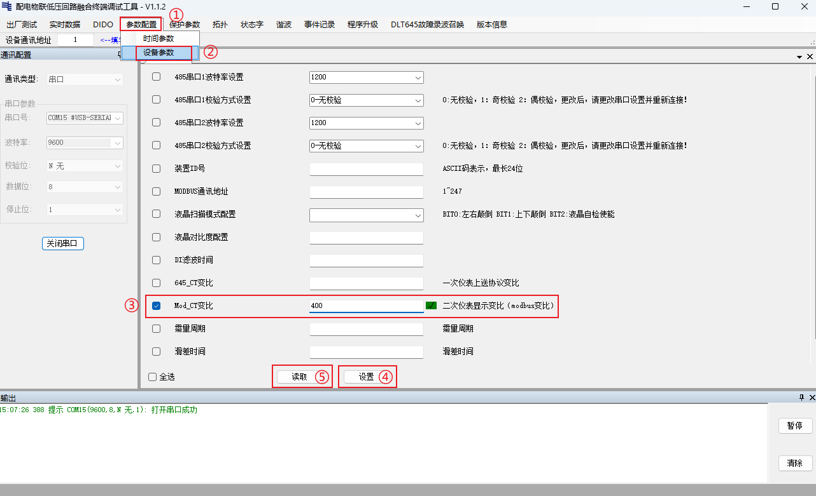

额定电流
额定电流1A版本：
- 找到并设置：额定电流：1000、最大电流：1200、校准电流：250、脉冲常数：5000
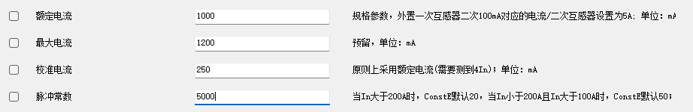
额定电流100mA版本：
- 到并设置：额定电流：400000、最大电流：480000、校准电流：100000、脉冲常数：50
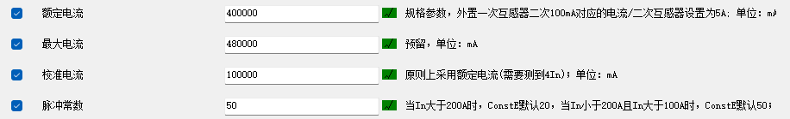
- 取消全选
- 勾选：额定电流、最大电流、校准电流、脉冲常数
- 设置：额定电流、最大电流、校准电流、脉冲常数
- 读取：额定电流、最大电流、校准电流、脉冲常数
- 查看读取配置和写入配置是否一致
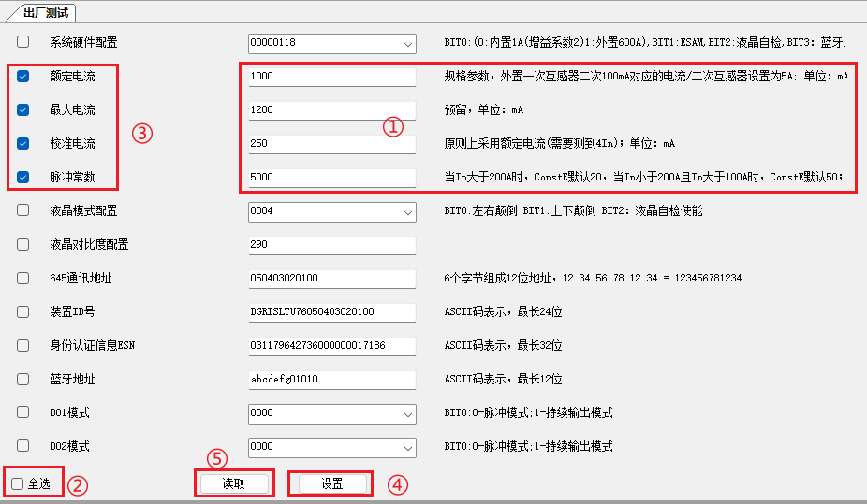

装置信息配置
- 找到并设置：645通讯地址：050403020100、蓝牙地址：050403020100
- 取消全选
- 勾选：645通讯地址、蓝牙地址
- 设置：645通讯地址、蓝牙地址
- 读取：645通讯地址、蓝牙地址
- 查看读取配置和写入配置是否一致
注：645地址根据实际生产确定
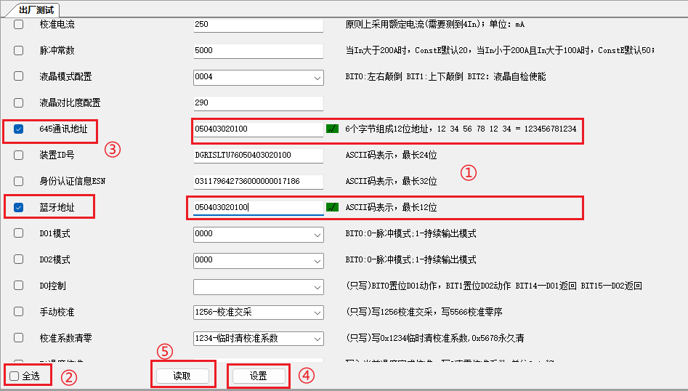

交流校准
- 标准源加：220V，5A（电流绕线20圈进互感器，共100A），0.5L
- 找到并设置：手动校准：1256-校准交采，设置：手动校准
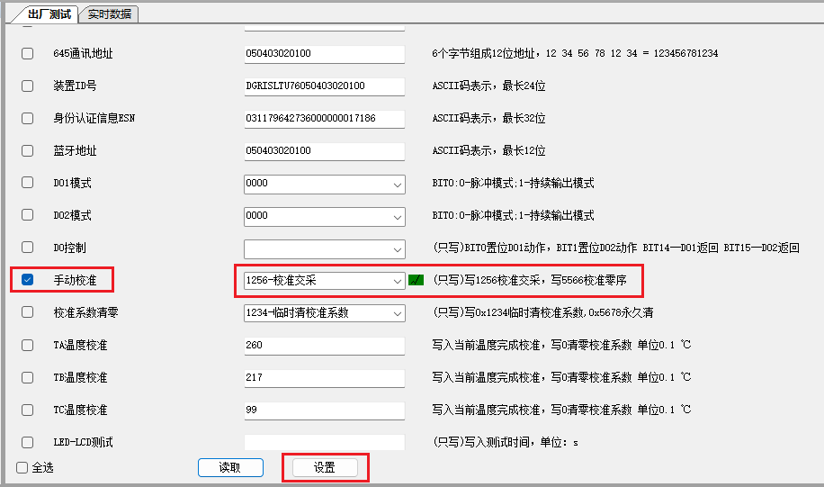
- 点击：实时数据，全选，读取
- 确认三相电压、三相电流、有功功率、无功功率、功率因数等数据是否满足精度要求，精度验证见 5.1软件功能验证->准确度验证，满足精度要求则校准完成，不满足则重新进行校准。
注：多次未校准成功，认定设备异常，反馈研发进行处理。
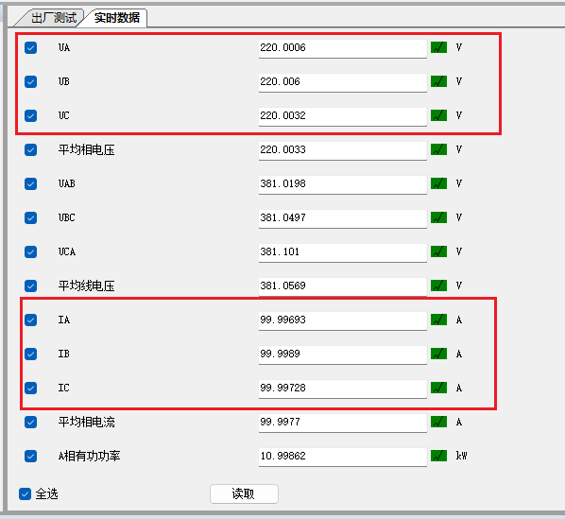

退出出厂配置模式
- 找到：出厂测试标志写入，选择A55A-测试完成
- 取消全选
- 勾选：出厂测试标志写入
- 设置：出厂测试标志写入
- 读取：出厂测试标志写入
- 查看读取配置和写入配置是否一致
完成出厂参数相关配置。

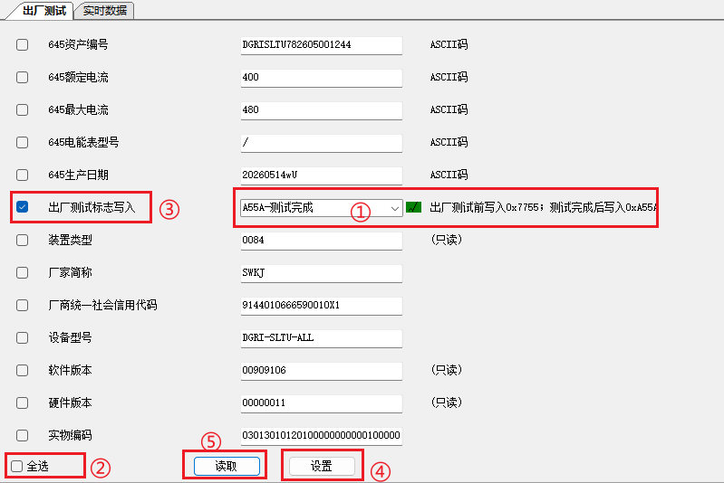

软件功能验证

准确度验证
参考交流校准，需确认测量值准确度
 | 精度要求 | 校准值（一次侧） | 满足精度的范围
三相电压 | 0.5 | 220V | 218.9~221.1V
三相电流 | 0.5 | 100A | 99.5~100.5A
有功功率（0.5L） | 1.0 | 11kW | 10.89~11.11kW
总有功功率（0.5L） | 1.0 | 33kW | 32.67~33.33kW
无功功率（0.5L） | 2.0 | 19.05kVar | 18.67~19.43kVar
总无功功率（0.5L） | 2.0 | 57.16kVar | 56.01~58.30kVar
视在功率（0.5L） | 2.0 | 22kVA | 21.56~22.44kVA
总视在功率（0.5L） | 2.0 | 66kVA | 64.68~67.32VA
在校准阶段，同批次前3~5台，对设备的准确度至少要测3个点
输入电流 | 20A | 40A | 100A | 120A | 400A(如有条件)
误差范围 | 18~22A | 39.8~40.2 | 99.5~100.5A | 119.4~120.6 | 398~402A

保护功能验证
- 标准源加量UA=UB=UC=220V
- 找到：保护参数，勾选：压板-缺相、动作定值-缺相电压、延时-缺相电压修改：压板-缺相：2-出口、动作定值-缺相电压：10、延时-缺相电压：2000，点击设置，点击读取，查看定值修改成功
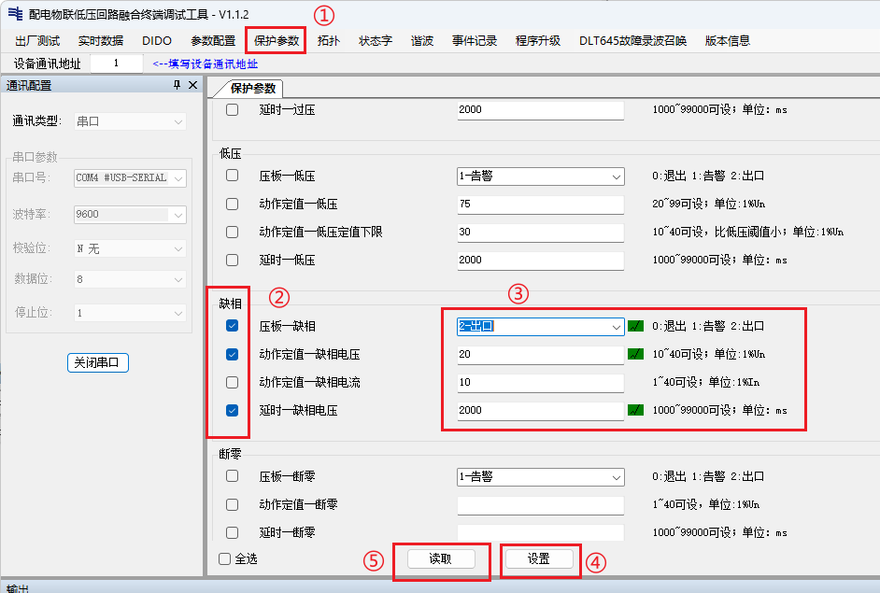
- 标准源加量UA=UB=220V，UC=0V；2S后，听到继电器响声，故障灯闪烁
- 点击：事件记录->事件类型->保护事件记录->读取，读取到缺相事件
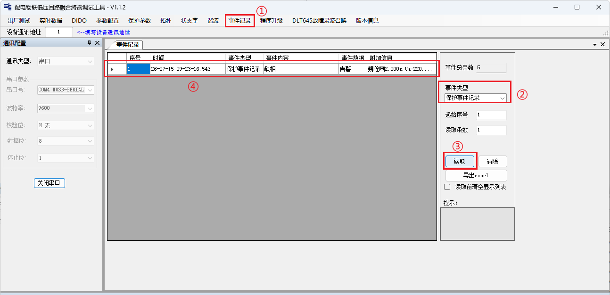
- 点击：事件类型->DO1动作事件->读取条数：2->读取，读取到DO1动作、返回事件
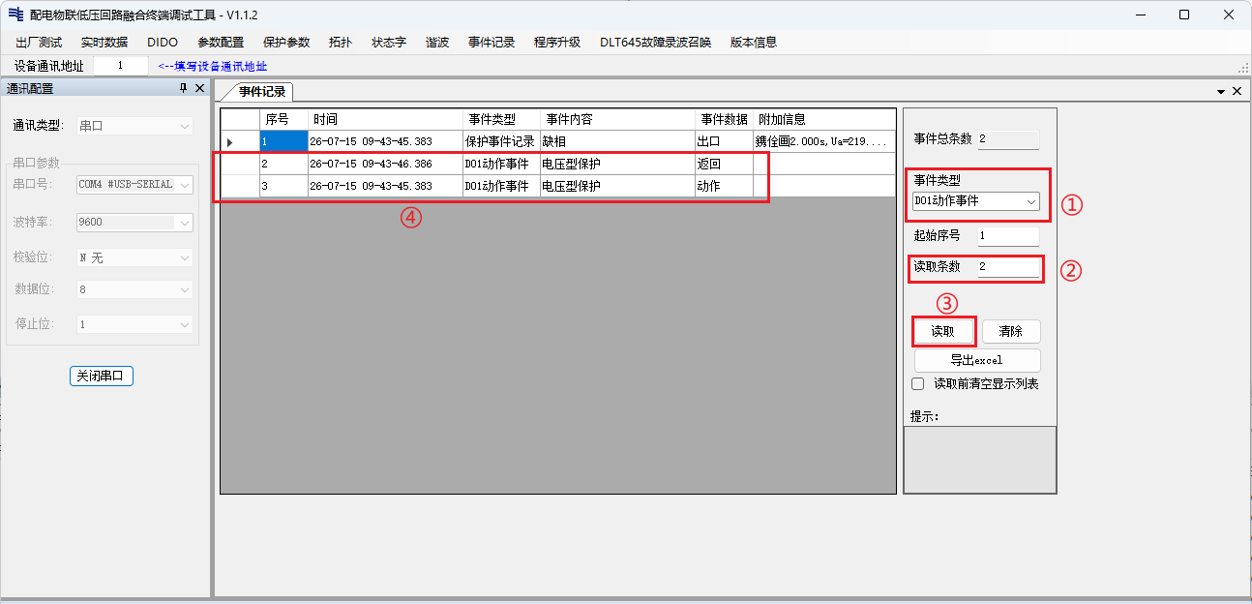

事件记录验证
参考：保护功能验证

电能量走字验证
标准源加三相电压220V，三相电流5A（对应互感器一次侧100A，1A版本二次侧0.25A，100mA版本二次侧0.025A），运行 4分钟左右，正向总有功电能有400kWh（一次侧）左右。
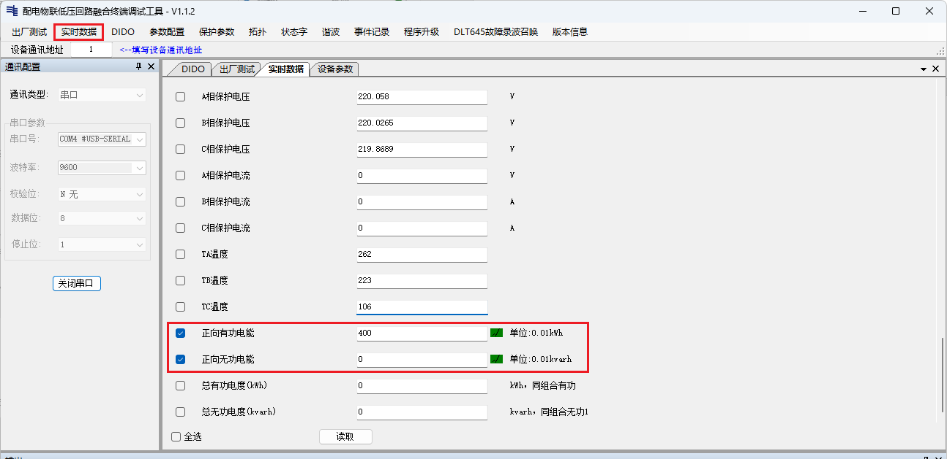

故障录波功能验证。
清除故障录波：点击：DLT645故障录波召唤->清除记录
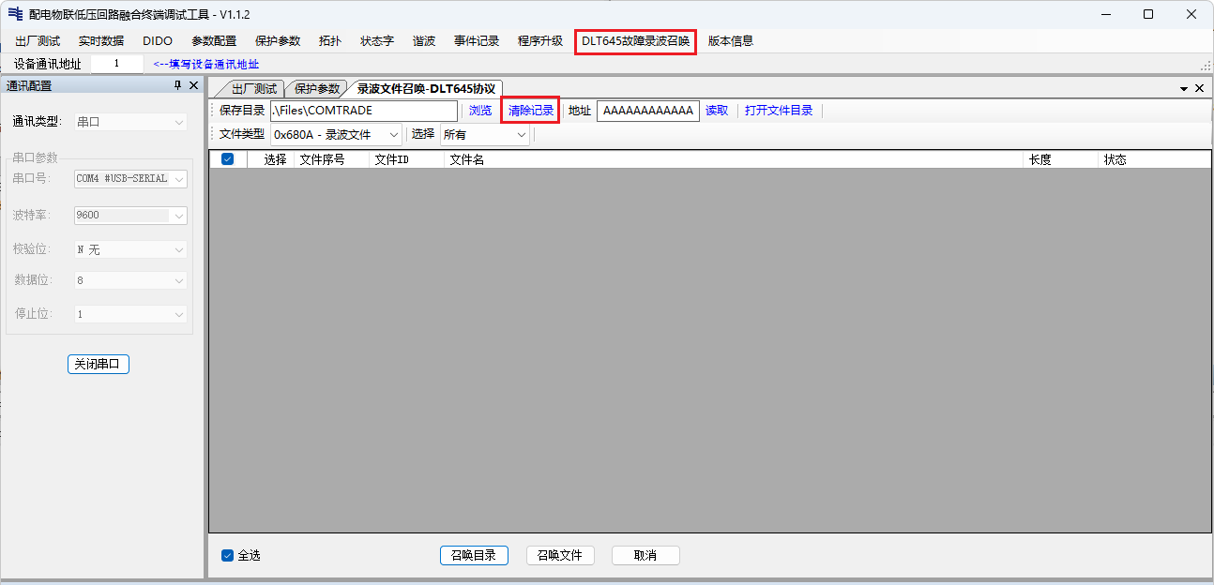
产生一个保护事件（参考保护功能验证）
点击：DLT645故障录波召唤->召唤目录，选择前两个文件，点击召唤文件
文件读取成功后，录波文件在在上位机本地路径下.\Files\COMTRADE\
使用CAAP2008录波工具查看录波
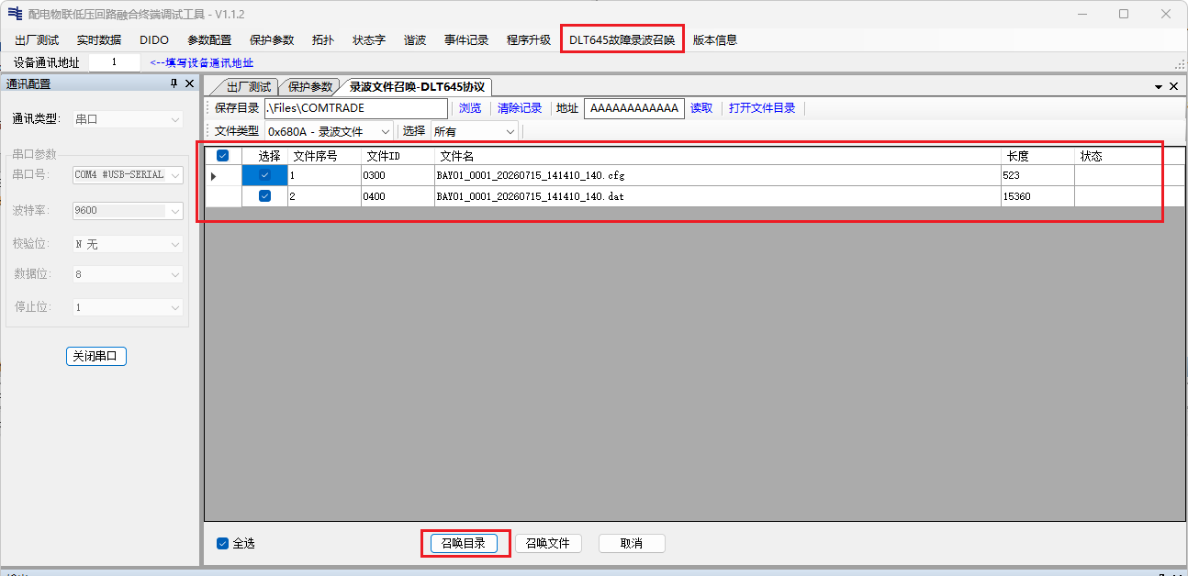
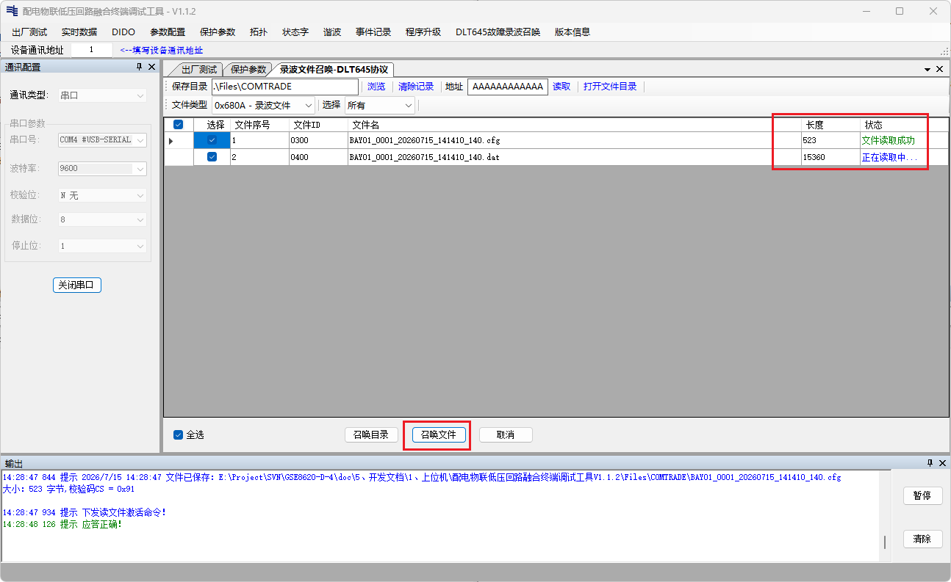
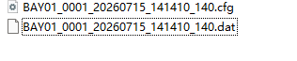
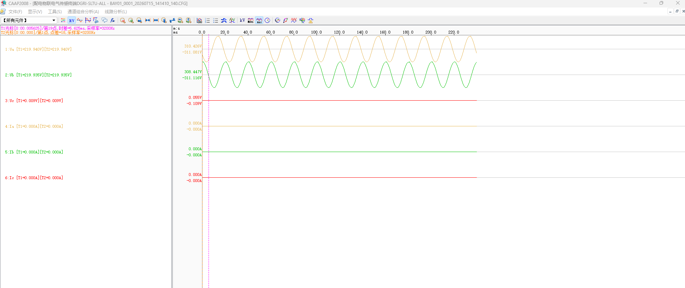

硬件接口验证

指示灯验证
装置上电，标准源加量三相电压220V，5A，0.5L，电源指示灯常亮，运行灯闪烁，有功灯、无功灯闪烁；
打开缺相保护功能（其他保护也可以），标准源加量UA=UB=220V，UC=0V，故障灯闪烁（参考：保护功能验证）

DI功能验证
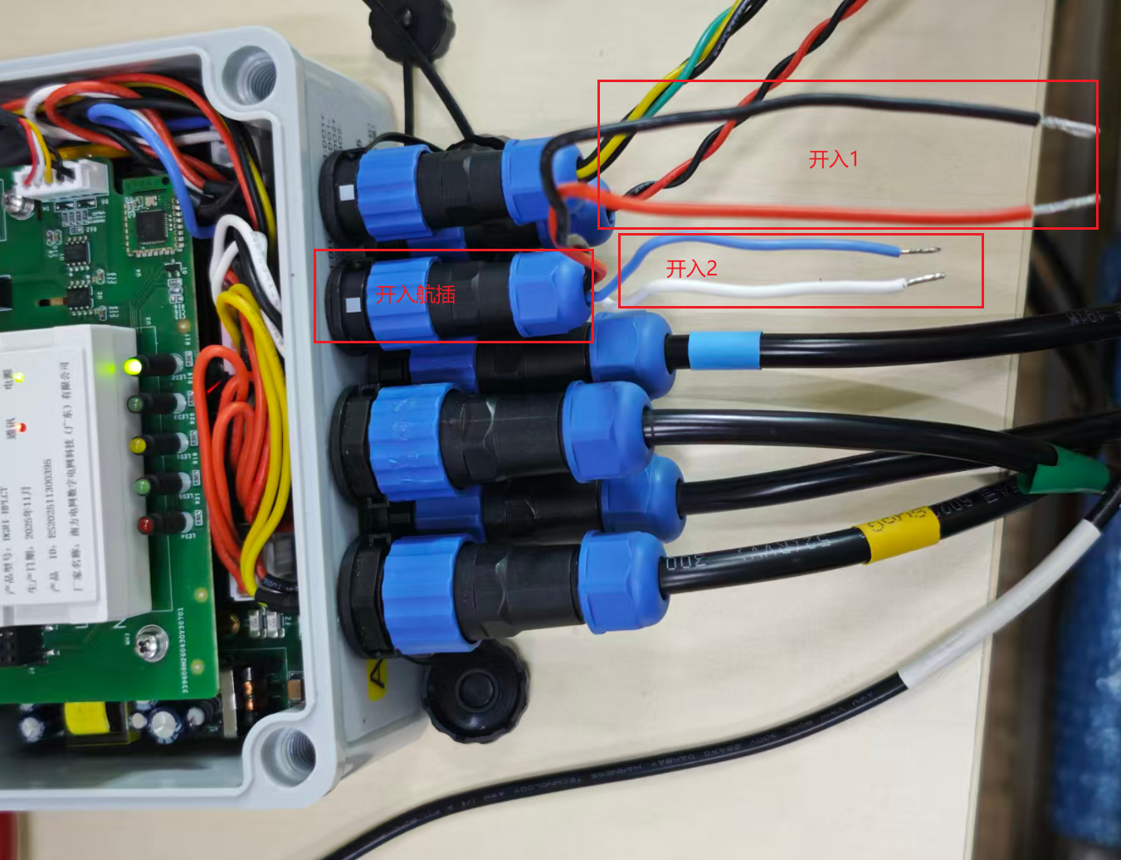
装置上电，短接开入1，
上位机点击：DIDO->勾选遥信1状态、遥信2状态->读取，读取到开入1合
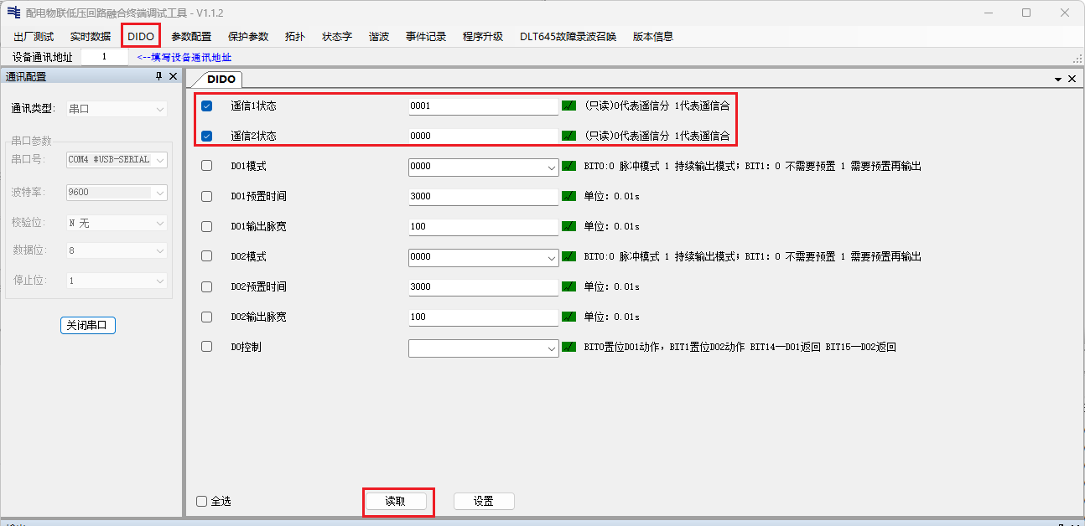
短接开入2，
上位机点击：DIDO->勾选遥信1状态、遥信2状态->读取，读取到开入2合
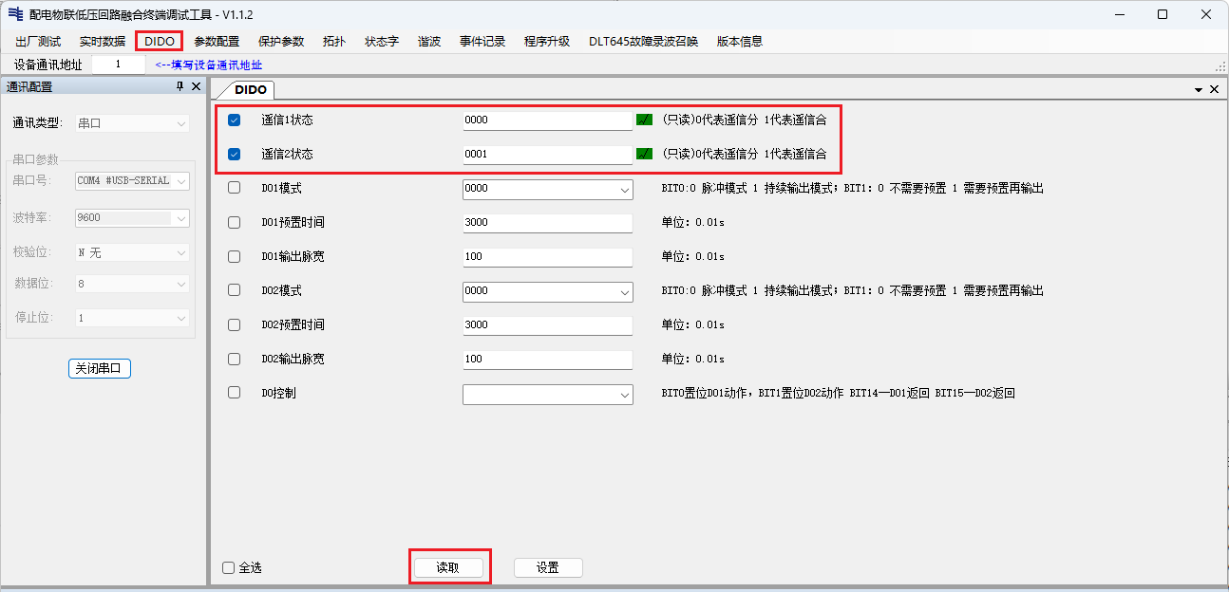

DO功能验证
装置上电，使用万用表导通挡，接入装置的开出1
点击：DIDO->DO控制：BIT0 DO1动作->设置。万用表短暂鸣响
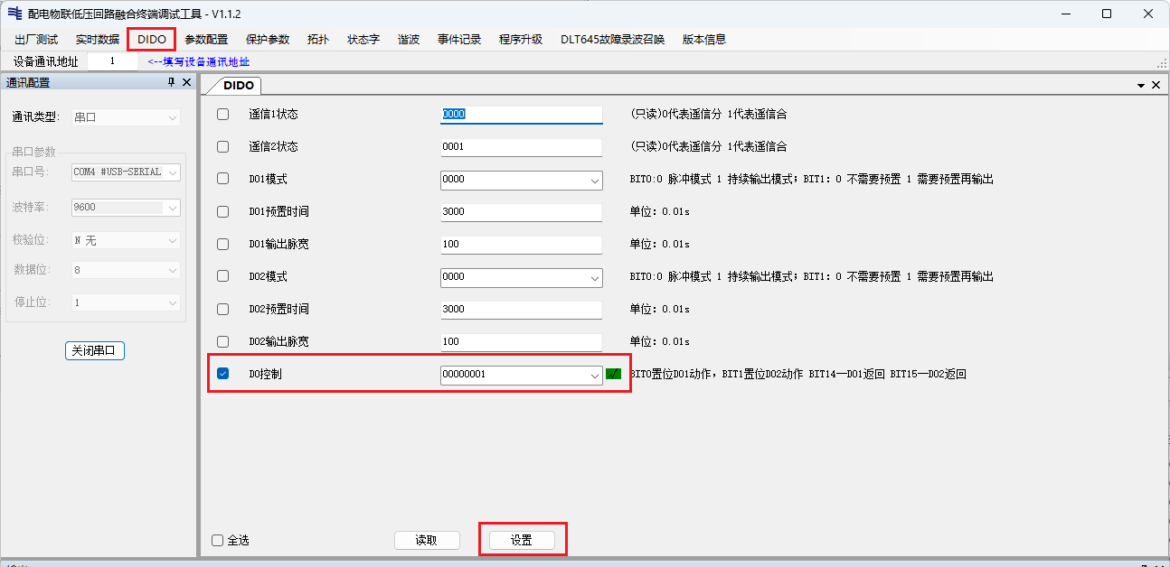
使用万用表导通挡，接入装置的开出1
点击：DIDO->DO控制：BIT1 DO2动作->设置。万用表短暂鸣响
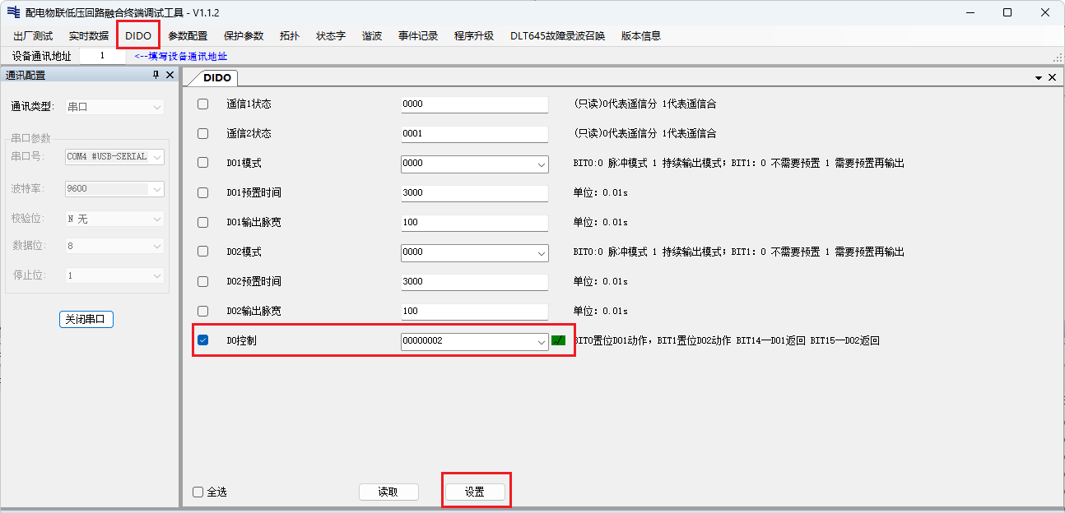

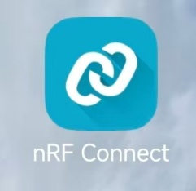
蓝牙功能验证
手机安装蓝牙测试小工具：nRF.Connect.4.24.3.apk
设备上电，打开蓝牙调试小工具：nRF.Connect
手机屏幕下拉可以启动扫描，搜索可连接的蓝牙设备；
在搜索的列表中查找需要连接设备的蓝牙地址（蓝牙地址设置见装置信息配置，目前蓝牙的地址名称为645的地址，例如050403020100）；
点击CONNECT建立连接，连接成功后如下右图所示，选择UUID=0xFFE0透传服务，按图片点击顺序，开启UUID=0xFFE4接收等待通知属性；然后点击UUID=0xFFE9，进入发送数据界面，发送报文为：00 03 03 E8 00 06 44 69，点击SEND，可以查看到接收的报文
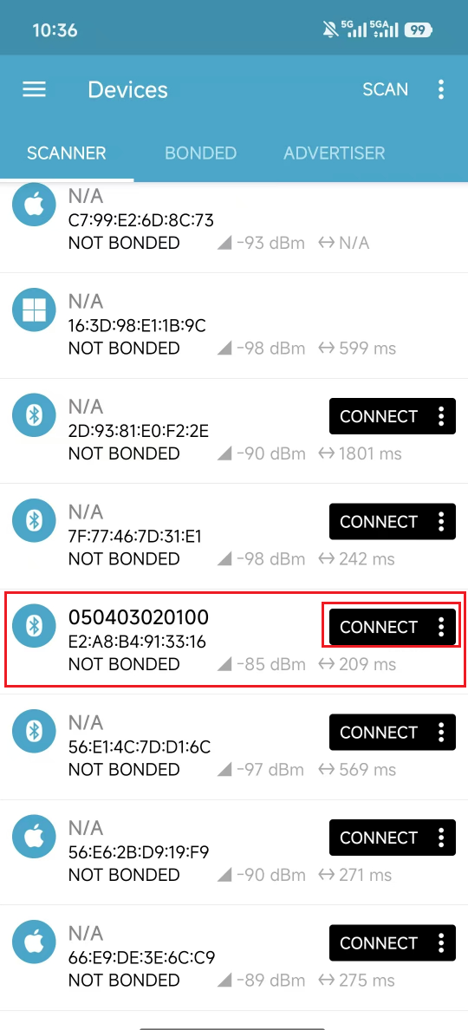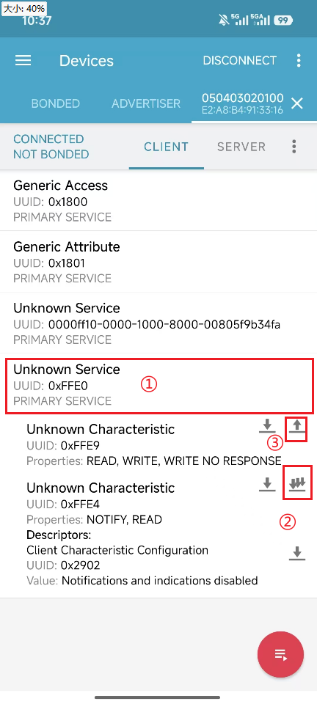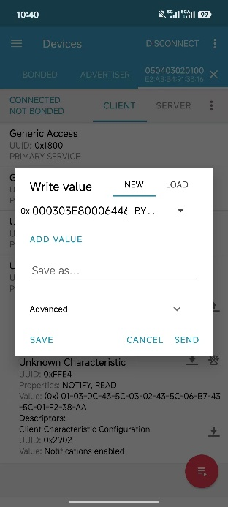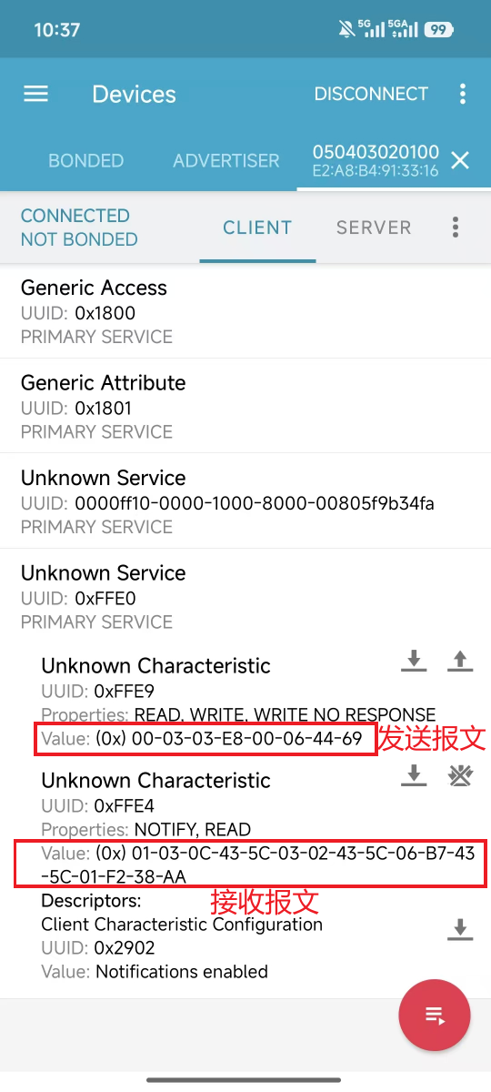

载波功能验证
与匹配了CCO的网关或集中器通讯，能抄读到装置实时的电流电压数据

拓扑功能验证
至少2台装置搭环境(一台装置AN相不经过互感器接入市电，第2台装置AN相经互感器取电针取市电并且A相互感器穿过第一台的A相电压线)；
2、 在SyySLTUTool.exe拓扑页面，设置第1台装置产生拓扑特征信号，且读取输出拓扑信号次数有更新；(用电流钳表也能钳到约0.2A的电流)
3、 在拓扑页面，读取第2台装置的拓扑检测结果，能读到信号特征码和信号强度；
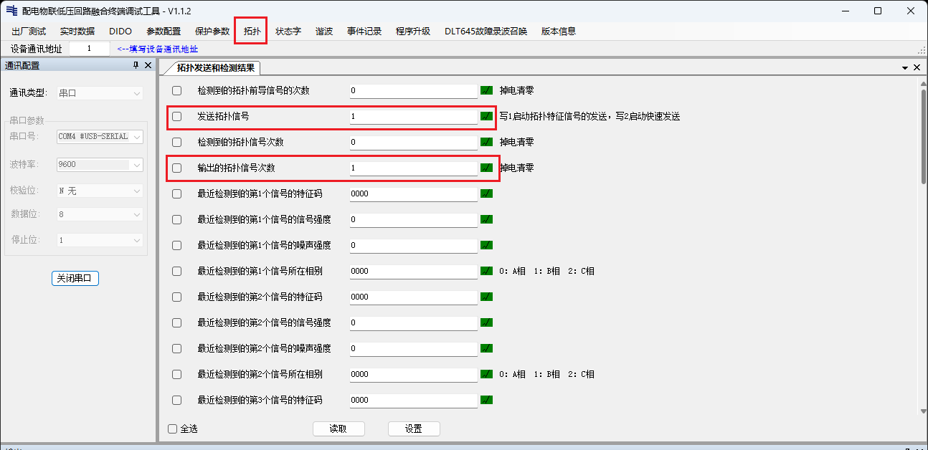
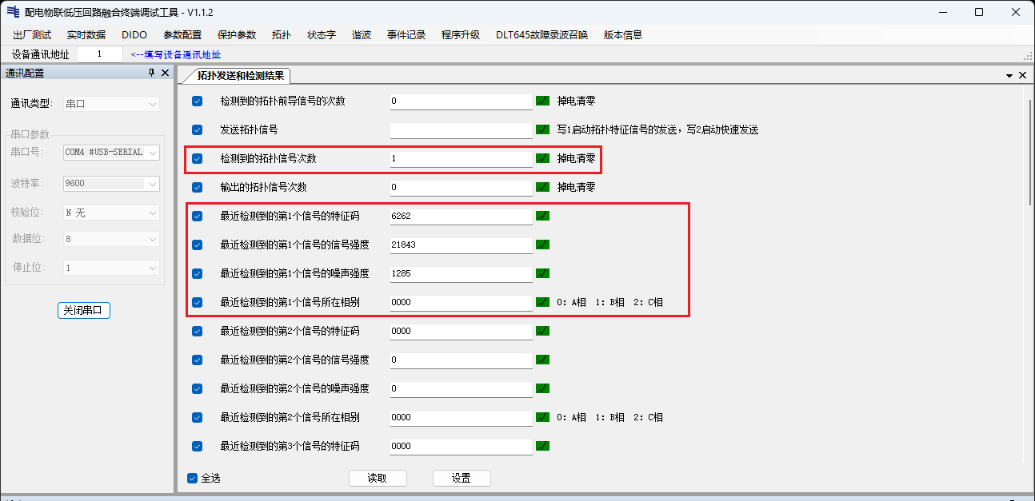

出厂清零
点击：出厂测试->运行记录清零(即出厂清零)
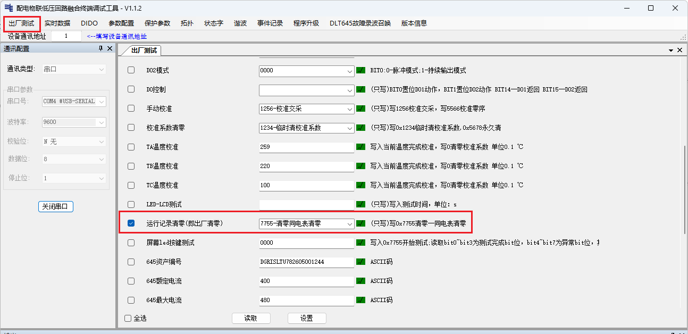
点击：保护参数->恢复-所有保护参数到默认值
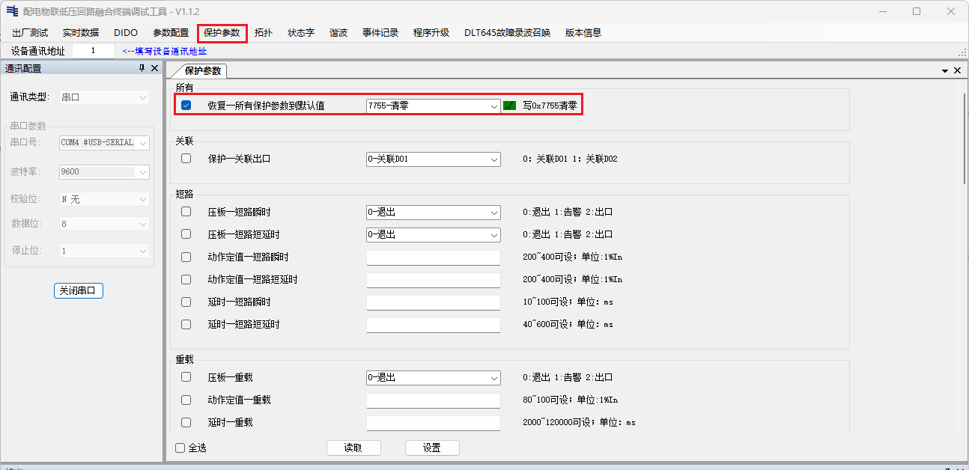
点击：DLT645->清除记录
